 | STAATSCOURANT | Nr. 10366
 | STAATSCOURANT | 27 maart
 | STAATSCOURANT | 2025
 | Officiële uitgave van het Koninkrijk der Nederlanden sinds 1814.

Kennisgeving Concept-aanvulling Notitie Reikwijdte en Detailniveau Hoogspanningsverbinding 380kV Diemen, Lelystad en Ens, Ministerie van Klimaat en Groene Groei
Van vrijdag 28 maart tot en met donderdag 15 mei 2025 ligt de Concept-aanvulling op de Notitie Reikwijdte en Detailniveau (NRD) ter inzage voor een nieuwe 380 kV- Hoogspanningsverbinding tussen Diemen, Lelystad en Ens. In de Concept-aanvulling op de NRD wordt voorgesteld een nieuw tracédeel te onderzoeken tussen de Ketelbrug en hoogspanningsstation Ens in de gemeente Noordoostpolder.
Iedereen kan op de Concept-aanvulling reageren door het indienen van een zienswijze binnen de boven genoemde periode.

Wat gaat er gebeuren?
Er wordt een nieuwe hoogspanningsverbinding aangelegd. In Diemen en Ens wordt de nieuwe 380 kV-hoogspanningsverbinding naar verwachting aangesloten op de bestaande 380 kV-hoogspanningsstations. In Lelystad is voor de aansluiting op het bestaande 380-/150 kV-hoogspanningsstation een nieuwe stationslocatie nodig. Om de uitbouw van het regionale elektriciteitsnetwerk te faciliteren wordt ook een nieuw 380-/150kV-hoogspanningsstation tussen Almere en Zeewolde gebouwd. Voor het project worden de mogelijke gevolgen van het project op het milieu onderzocht, zodat dit kan worden meegenomen in de besluitvorming. De resultaten van de milieuonderzoeken komen samen in het milieueffectrapport (MER).

Waarom is dit project nodig?
TenneT heeft, in het kader van haar investeringsplannen, berekend dat de huidige transportcapaciteit van de 380 kV-hoogspanningsverbinding tussen de hoogspanningsstations Diemen, Lelystad en Ens na 2030 onvoldoende is. De komende jaren moeten bestaande hoogspanningsverbindingen worden onderhouden en opgewaardeerd. Daarnaast moet de capaciteit van het elektriciteitsnet in Nederland worden uitgebreid om de leveringszekerheid te kunnen garanderen. Nieuwe hoogspanningsstations en -verbindingen zorgen voor meer transportcapaciteit en creëren lokaal meer ruimte om nieuwe aansluitingen van particulieren en bedrijven op het elektriciteitsnet mogelijk te maken.

Welke procedure wordt gevolgd?
Op de besluitvorming voor dit project is de projectprocedure van toepassing. Dit betekent dat het tracé wordt vastgelegd in een projectbesluit. De Minister van Klimaat en Groene Groei (hierna: KGG) en de Minister van Volkshuisvesting en Ruimtelijke Ordening stellen dit projectbesluit vast. Besluiten die voor het project nodig zijn, worden voorbereid in één gecoördineerde procedure. De Minister van KGG coördineert deze procedure.

Wat is de Concept-aanvulling op de NRD?
De NRD is het onderzoeksplan voor het opstellen van het MER. Hierin staat welke milieueffecten het projectteam onderzoekt, hoe men dat wil doen en tot in welk detail. Zo krijgt het milieu een volwaardige plaats in de besluitvorming over energieprojecten. Op 15 februari 2024 is de NRD vastgesteld.
Hierna is een concept Milieueffectrapport (MER) en een concept Integrale effectenanalyse (IEA) uitgevoerd. De verschillende tracé-alternatieven (mogelijke routes) en locaties voor de hoogspanningsstations zijn beoordeeld op het gebied van milieu, techniek, toekomstvastheid, ruimtelijke kwaliteit, omgeving en kosten. Op basis hiervan is aangegeven welke alternatieven naar verwachting haalbaar zijn en welke niet.
Uit de concept MER en IEA blijkt dat het zeer onzeker is of het mogelijk is om met één van de onderzochte tracé-alternatieven hoogspanningsstation Ens te bereiken. Daarom wordt voorgesteld om een nieuw tracé-alternatief door de Noordoostpolder te onderzoeken en te beoordelen. Dit nieuwe alternatief wordt beschreven in de Concept-aanvulling.
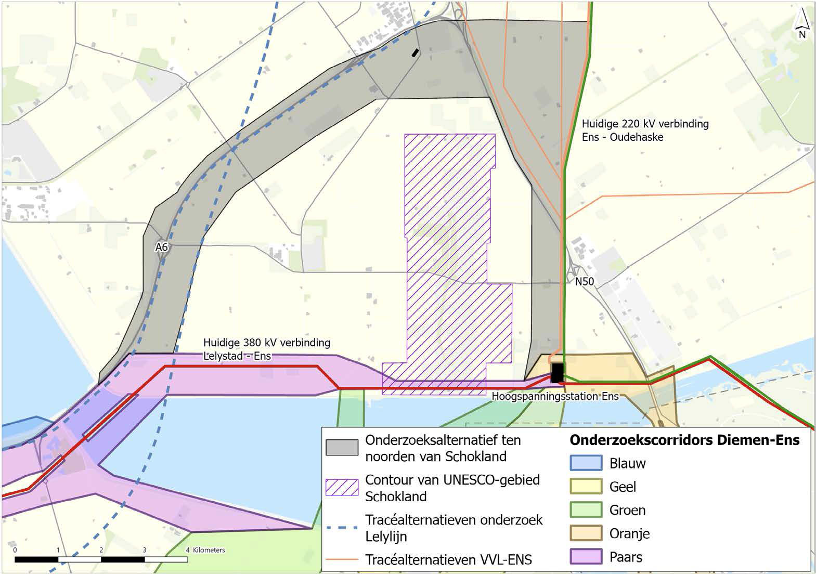

Wilt u reageren?
U kunt van vrijdag 28 maart tot en met donderdag 15 mei 2025 reageren op de Concept-aanvulling op de NRD. In deze periode kunt u de documenten bekijken op www.rvo.nl/diemen-ens.
U kunt op drie manieren reageren:
– Bij voorkeur digitaal: via www.rvo.nl/diemen-ens
– Per post:
Bureau Energieprojecten
Inspraakpunt HSV 380 kV Diemen, Lelystad en Ens – Concept-aanvulling NRD
Postbus 111
9200 AC Drachten
Wilt u uw brief ondertekenen en uw adres vermelden? Dan sturen wij u per brief een ontvangstbevestiging.
– Voor het opnemen van mondelinge reactie is er tijdens de inloopbijeenkomsten een notulist aanwezig. Ook kunt u op werkdagen tussen 9.00 en 17.00 uur bellen met Bureau Energieprojecten op 070 379 89 79.

Inloopbijeenkomsten
U bent welkom bij de inloopbijeenkomsten die het Ministerie van KGG organiseert, samen met TenneT. U kunt daar uw vragen stellen. Er is geen plenaire presentatie. U kunt (zonder aanmelding) in- en uitlopen tussen 16.00 en 20.00 uur.
De bijeenkomsten zijn op:
• Maandag 14 april ’25 in Restaurant Museum Schokland aan de Middelbuurt 3, 8319 AB in Schokland
• Dinsdag 15 april ’25 in Grandcafe ’t Voorhuys aan De Deel 20, 8302 EK in Emmeloord

Wat gebeurt er hierna?
De Concept-aanvulling op de NRD wordt ook aan verschillende andere betrokkenen voorgelegd, zoals gemeenten en provincies. Alle zienswijzen, reacties en adviezen worden verzameld en verwerkt in de definitieve aanvulling op de NRD. Op basis van die notitie worden het MER en de IEA opgesteld. Het MER en de IEA vormen de onderbouwing voor de voorkeursbeslissing. Het MER en de IEA komen, samen met het ontwerp van de voorkeursbeslissing, ter inzage te liggen. In een latere fase kunt u daar ook weer op reageren.

Heeft u hulp nodig?
De overheid vindt het belangrijk dat iedereen mee kan doen. Daarom is reageren op verschillende manieren mogelijk, namelijk digitaal, schriftelijk, telefonisch en op locatie. Op locatie is mogelijk tijdens de inloopbijeenkomsten of tijdens de openingstijden van Informatiepunten Digitale Overheid. Tijdens inloopbijeenkomsten kunt u vragen stellen aan de organisatie van het project en kunt u met behulp van notulisten reageren. De informatiepunten bevinden zich in bibliotheken. Bij de informatiepunten begeleiden medewerkers u via de computer met het inzien van documenten. Voor meer informatie hierover kunt u terecht op de website: www.informatiepuntdigitaleoverheid.nl.

Wilt u meer weten?
Meer informatie over Hoogspanningsverbinding 380kV Diemen, Lelystad en Ens en alle bijbehorende stukken vindt u op www.rvo.nl/diemen-ensen www.tennet.eu/diemen-ens. Heeft u naar aanleiding daarvan nog vragen? Dan kunt u Bureau Energieprojecten bellen op 070 379 89 79.

